1. 從ICP後台→已過件非商戶推廣商管理，下載需要線上支付的推廣商金鑰，如下圖(以金箍棒JGB為例)：

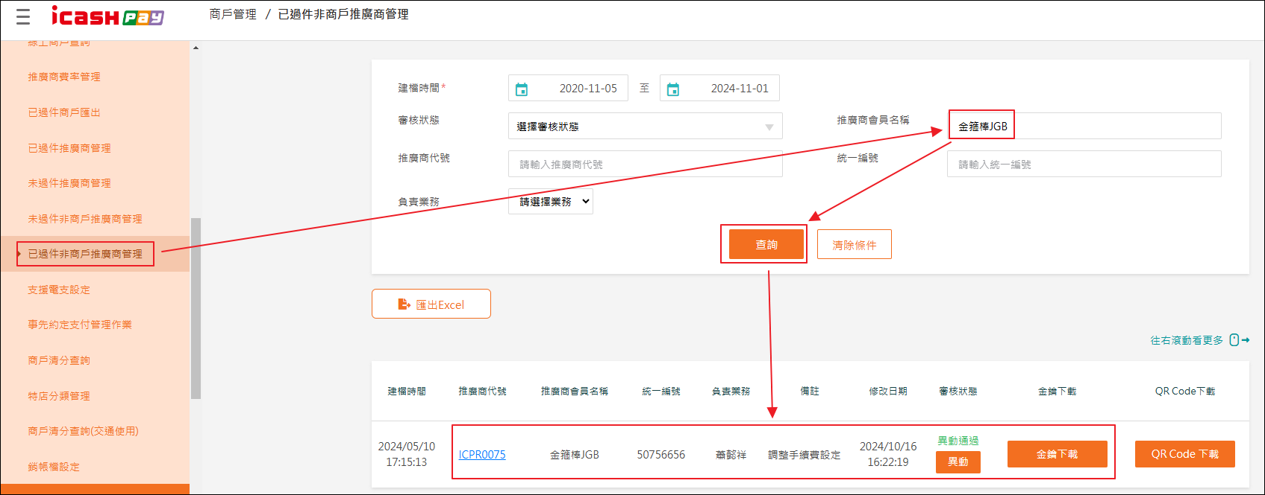

找到”金鑰下載”後下載。

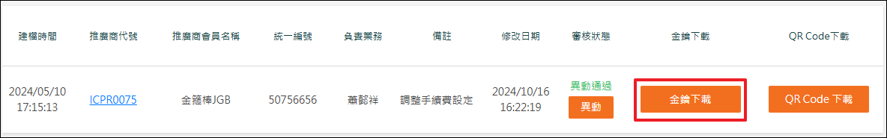

1. 打開下載後的小工具[06.API EncData&Signature產生器]資料夾，裡面的[variable.js]按下滑鼠右鍵→開啟檔案→NotePad++進行編輯。(因排版美化易於編輯的緣故，建議使用NotePad++，[下載連結](https://notepad-plus-plus.org/downloads/))

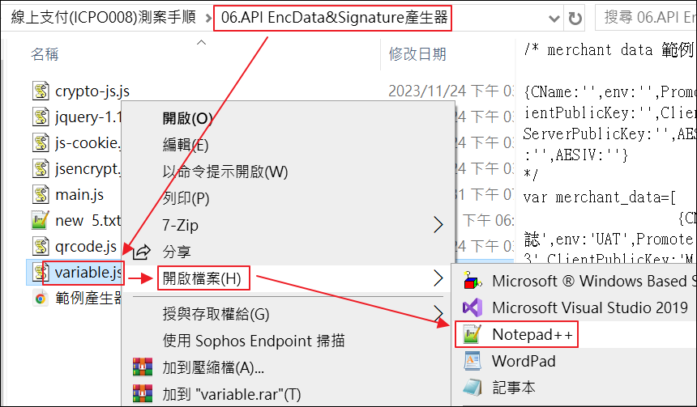

把[金箍棒JGB]下載的金鑰內容依照參數規格填入。

先複製上一筆Data貼在最後一行。

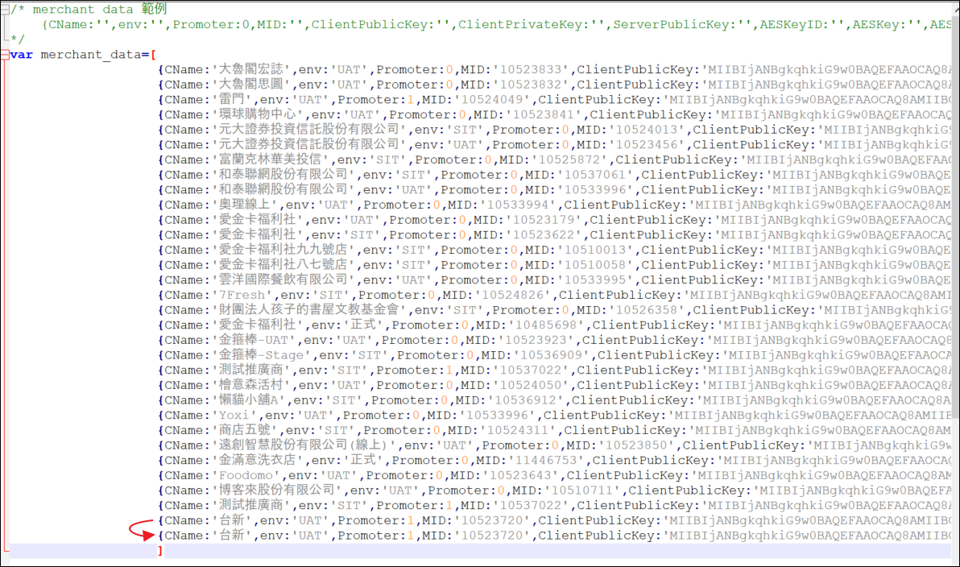

把最後的,(逗號)拿掉。

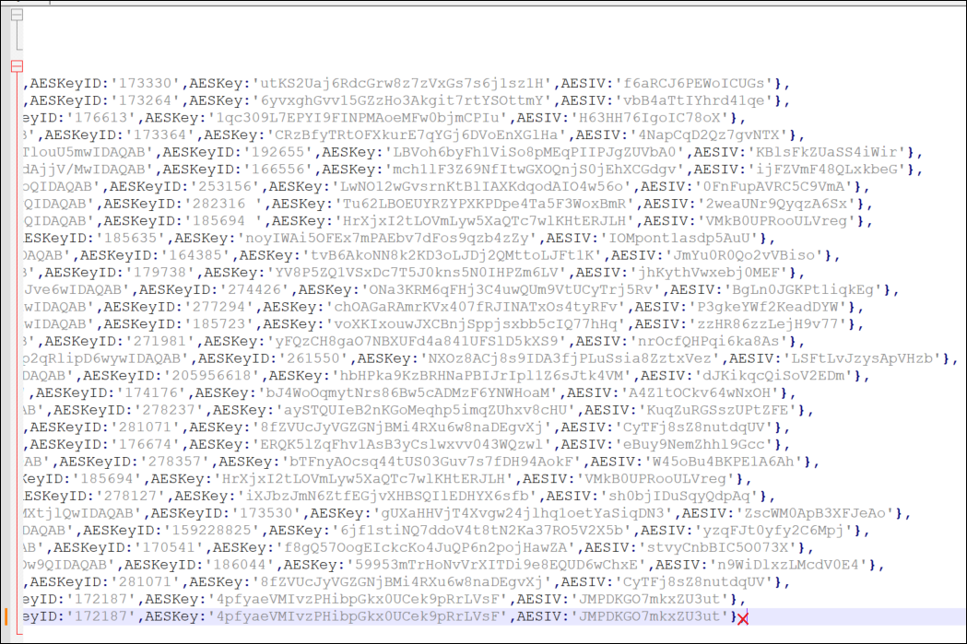

中間[參數]需替換成[金箍棒JGB]金鑰的內容

替換參數：

Cname、MID、ClientPublicKey、ClientPrivateKey、ServerPublicKey、AESKeyID、AESKey、AESIV

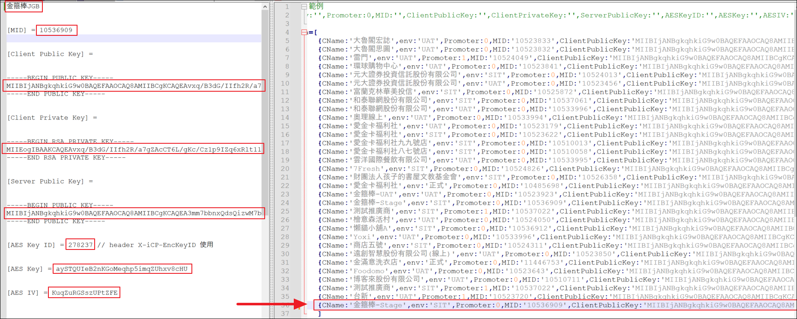

替換完成後直接儲存檔案

1. 打開下載後的小工具[06.API EncData&Signature產生器]資料夾，裡面的[範例產生器.html]，選擇"金箍棒-Stage(SIT)" (依據輸入的Cname參數而會有不同)
2. 接著選擇ICPO008(取得支付頁面)，輸入線上支付的API必填參數(或可參閱附件[ICP_API規格書_線上支付_v2.10.1_20240710.pdf])。參數如下：

* [MerchantID]：MerchantID 特店業者編號 (注意：金箍棒JGB為推廣商，需要再建立一個推廣商底下的商戶，審核完成後取得特店業者的MID，如何取得商戶MID請參閱[附件一])

填入SIT商戶MID：10536911



* [綁定/支付結果通知URL]：CallbackURL 交易通知回傳網址

SIT/UAT固定為：https://prod-21.japaneast.logic.azure.com:443/workflows/896a5a51348c488386c686c8e83293c8/triggers/ICPOB002/paths/invoke?api-version=2016-10-01&sp=%2Ftriggers%2FICPOB002%2Frun&sv=1.0&sig=81SiqqBYwWTplvxc3OSCCU6sk9oNT6nI4w5t9Z8v6j4

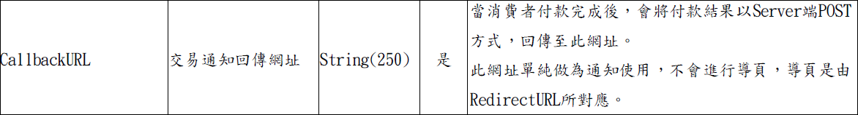

* [綁定/支付流程結束之導頁指定路徑]：RedirectURL(原ReturnUrl) 交易流程結束之導頁指定路徑

SIT/UAT可填入https://www.google.com

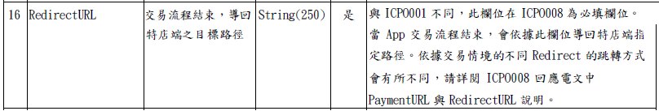

點擊"產生EncData\Signature"產生Postman電文，如下圖。

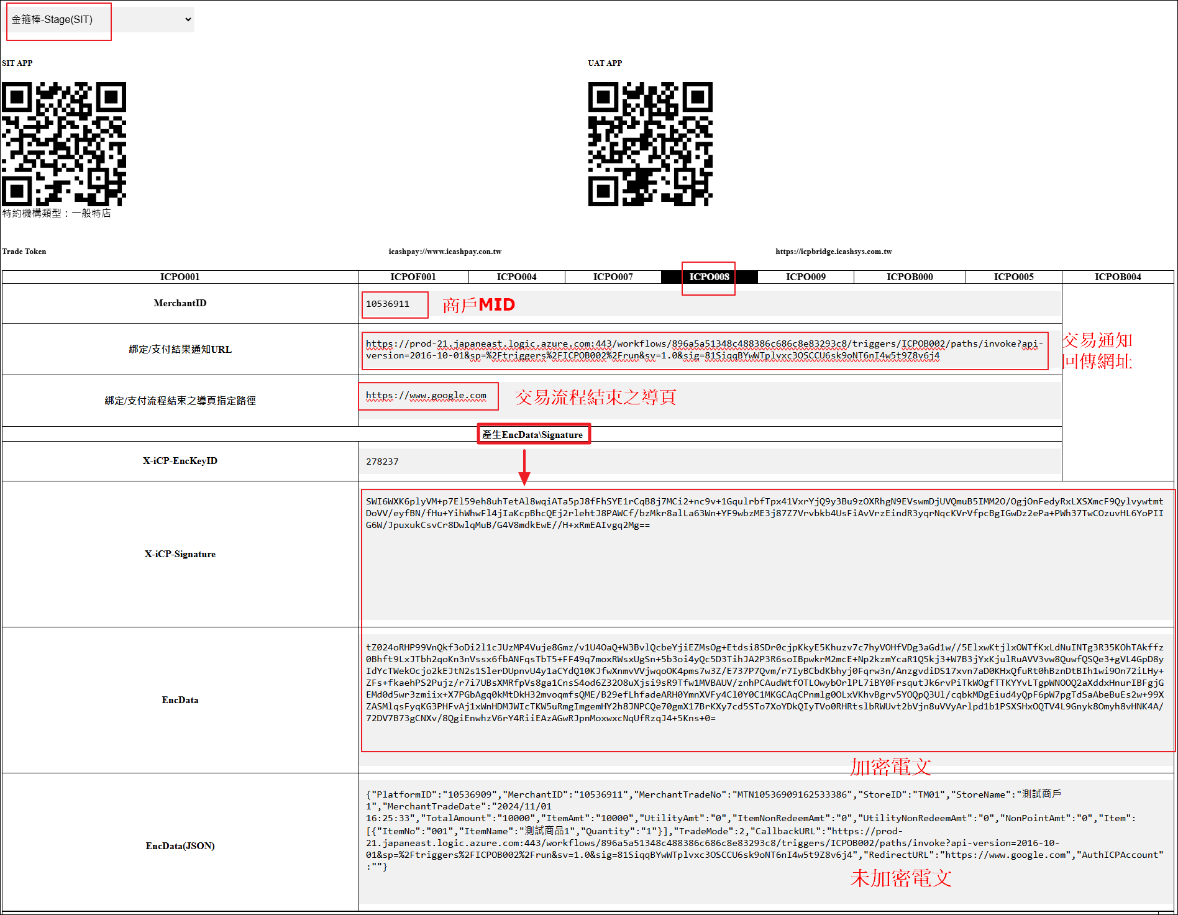

1. 開啟Postman([下載連結](https://www.postman.com/downloads/))，輸入ICPO008 API網址(SIT)：https://icp-payment-stage.icashpay.com.tw/api/V2/Payment/Cashier/GetPaymentURL。將[Headers的X-iCP-EncKeyID、X-iCP-Signature]和[Body的encdata]填入加密電文。

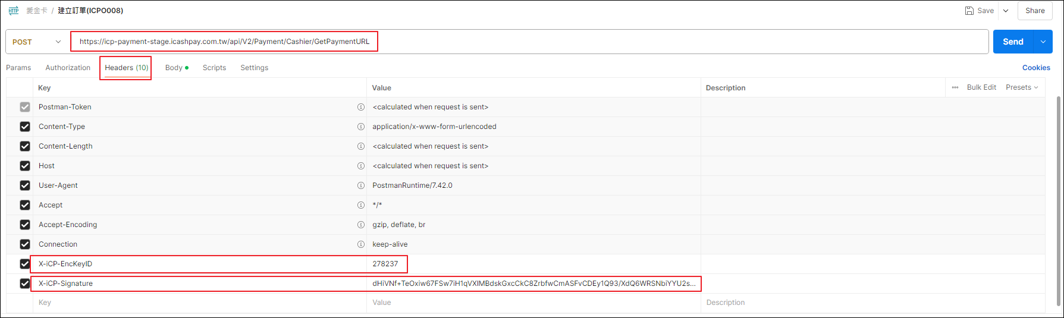

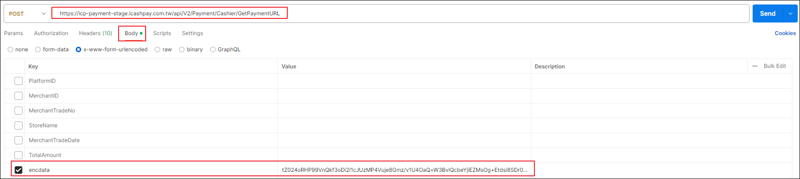

1. 按下"Send"後，會出現API呼叫結果。

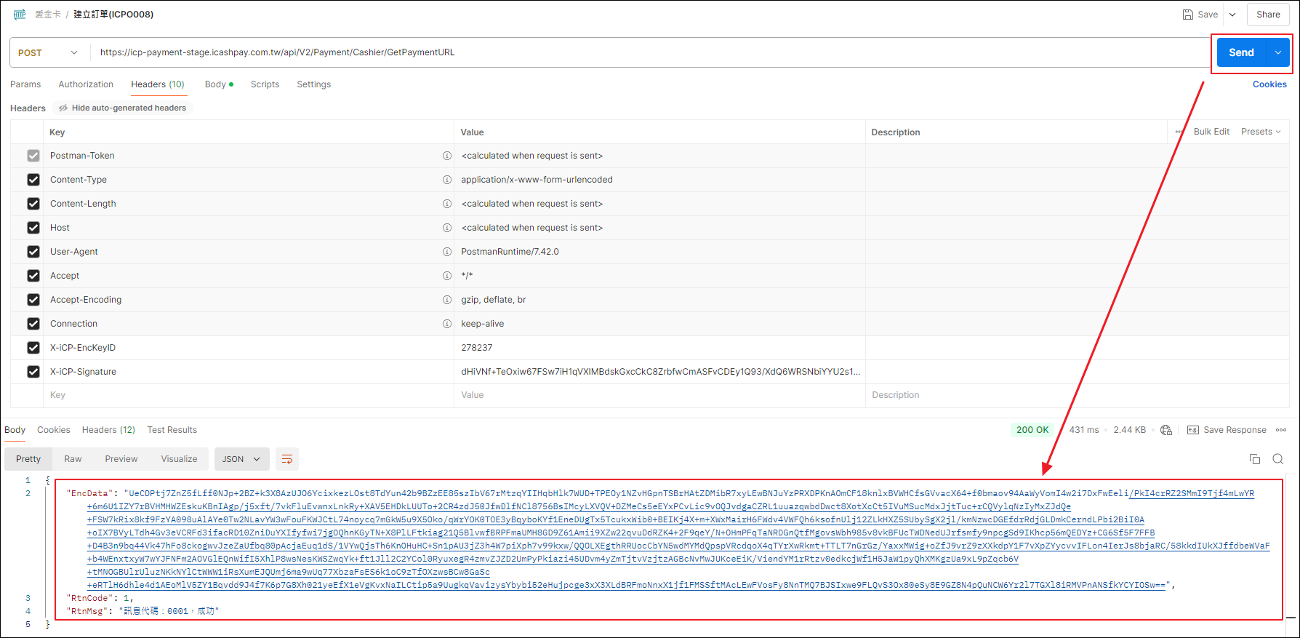

1. 將Postman結果的"EncData"加密電文，回到[範例產生器.html]下方進行解密。點擊"Response(EncData->JSON)"會得到解密的Response電文。

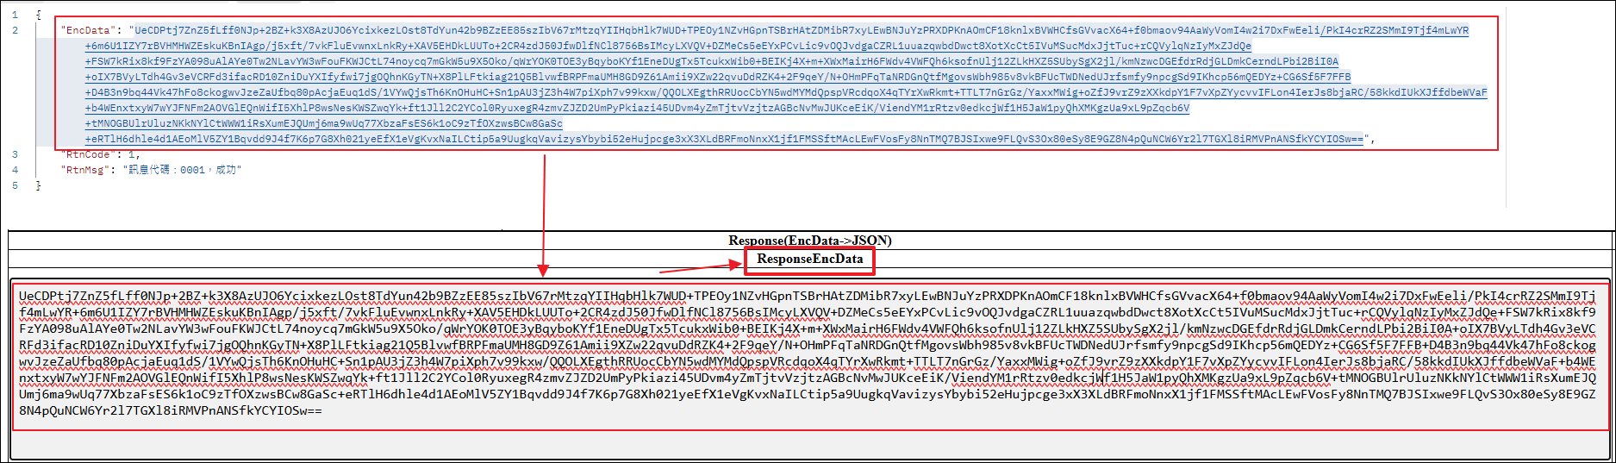

1. Response電文中，複製回傳參數PaymentURL，並貼到瀏覽器上，即可產生QR Code。

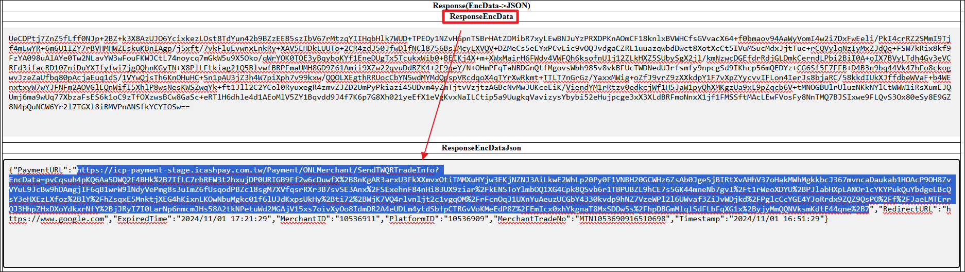

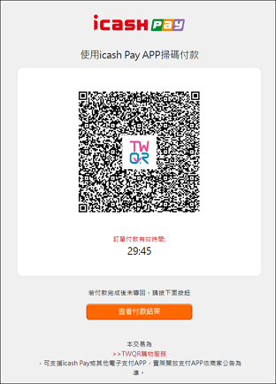

1. 使用ICP APP →掃描條碼 →進行線上支付流程，如下圖。

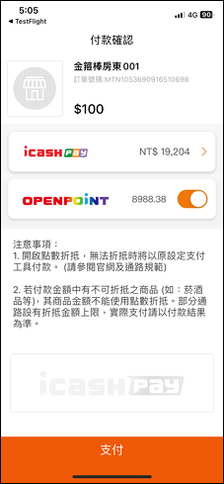 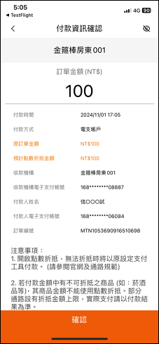 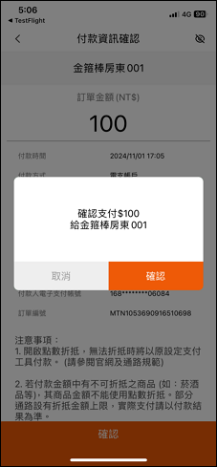 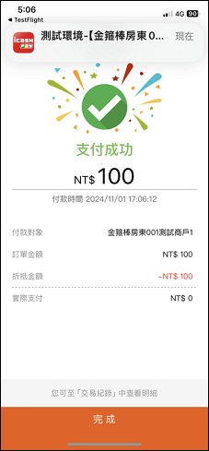 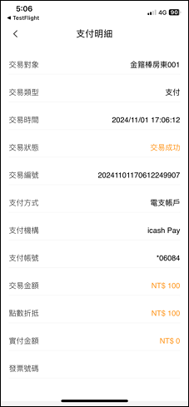

# [附件一]

★如何查找商戶MID

1. 從ICP後台→已過件商戶管理，輸入推廣商代號ICPR0075(Stage環境)，如下圖(以金箍棒房東001為例)：

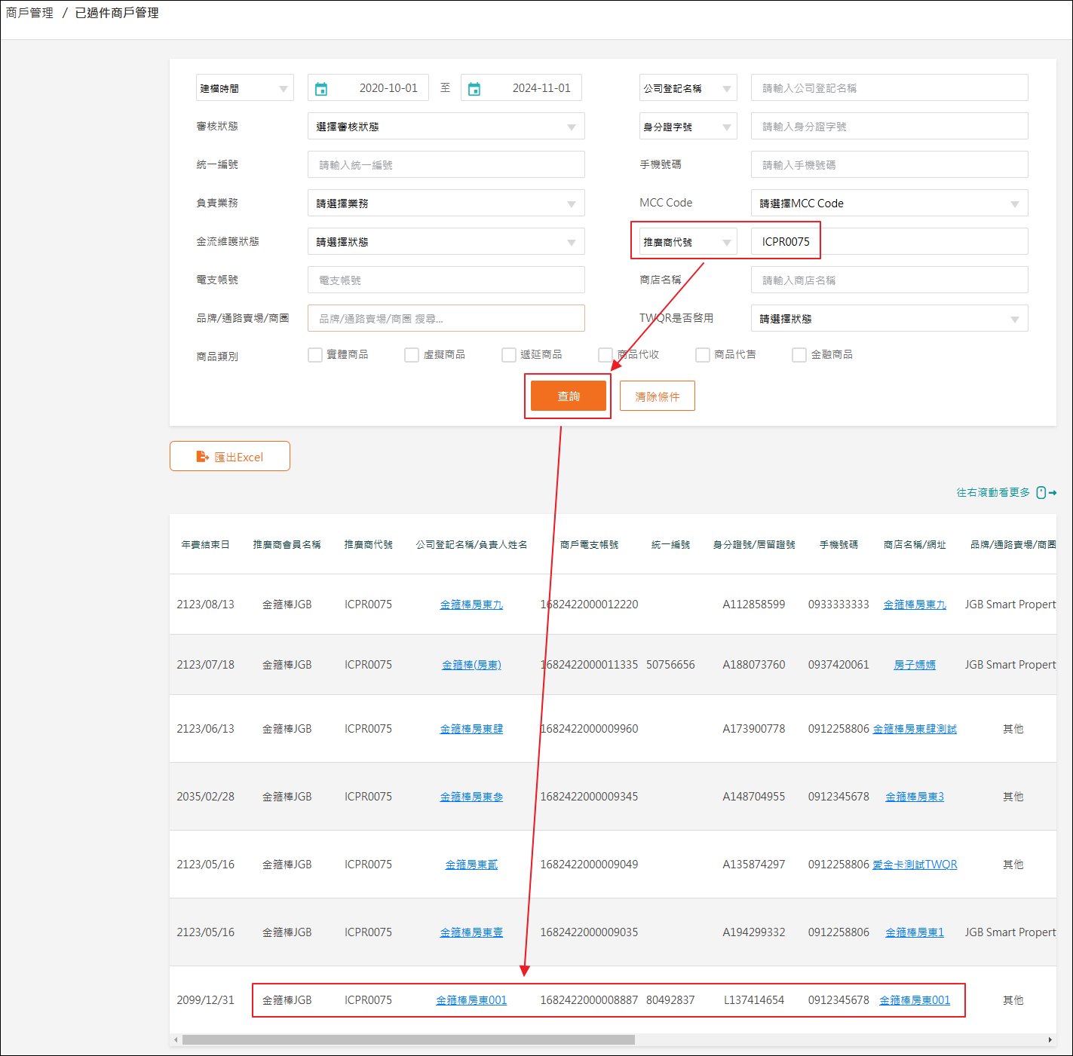

往右滾動找到”金流維護狀態”，點擊”設定”。

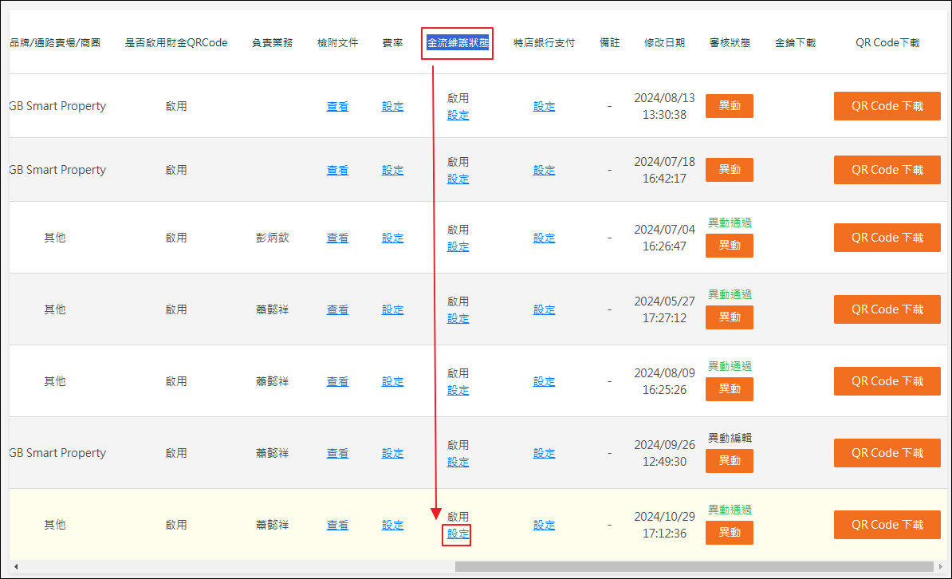

上方網址最後一串數字，即為商戶MID

